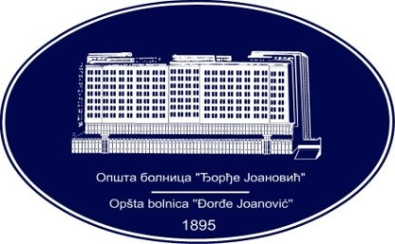 | REPUBLIKA SRBIJA - AP VOJVODINA  OPŠTA BOLNICA “Đorđe Joanović”  Zrenjanin, ul. Dr Vase Savića br. 5  Tel: (023) 536-930; centrala 513-200; lokal 3204  Fax: (023) 564-104  PIB 105539565 matični broj: 08887535  Žiro račun kod Uprave za javna plaćanja 840-17661-10  E-mail: bolnicazr@ptt.rs www.bolnica.org.rs
Zrenjanin, 16.04.2020. god.
Del. broj: 13 – 777

Predmet: Pojašnjenje broj 2 konkursne dokumentacije za javnu nabavku broj JN 23/2020 – NABAVKA HRANE I NAPITAKA

Dana 13.04.2020. godine dostavljen nam je zahtev za pojašnjenje konkursne dokumentacije za javnu nabavku JN 23/2020 – NABAVKA HRANE I NAPITAKA

Pitanje:

Na koji nacin obavezne i dodatne uslove ispunjavaju učesnici zajedničke ponude.

Odgovor:

Učesnici u zajedničkoj ponudi uslove ispunjavaju u skladu sa tačkom 9 Uputstva ponuđačima kako da sačine ponudu predmetne konkursne dokumentacije.

Komisija za JN 23/2020

